Бөлім: | 10. 3. А. Тотығу-тотықсыздану реакциялары
Педагогтің аты-жөні | Дулыбаева Меруерт Алпысқызы
Күні:
Сынып: 10 сынып | Қатысушылар саны: | Сынып: 10 сынып
Сабақтың тақырыбы: | Тотығу-тотықсыздану процесі
Оқу бағдарламасына сәйкес оқу мақсаттары: | 10.2.3.1. электрондық иондық баланс әдісімен тотығу-тотықсыздану реакция теңдеулерін құрастыру;  10.2.3.2. жартылай иондық реакция әдісімен тотығу-тотықсыздану реакциясы теңдеулерін құрастыру
Сабақтың мақсаты: | Барлық оқушылар: тотығу дәрежелерін көрсете отырып, тотығу-тотықсыздану реакцияларын анықтау;  Көпшілігі: тотығу-тотықсыздану реакцияларын электрондық баланс әдісімен теңестіруге мысал келтіру;  Кейбір оқушылар: жартылай иондық реакция, электрондық-иондық баланс әдісімен тотығу-тотықсыздану реакциясы теңдеулерін құрастыру;  Қажеттіліктері бар балалар үшін: тотығу дәрежесі, тотығу, тотықсыздану ұғымдарын білу
Бағалау критерийлері: | - тотығу дәрежелерін көрсете отырып, тотығу-тотықсыздану реакцияларын анықтайды;  - тотығу-тотықсыздану реакцияларын электрондық баланс әдісімен теңестіруге мысал келтіреді;  - жартылай иондық реакция, электрондық-иондық баланс әдісімен тотығу-тотықсыздану реакциясы теңдеулерін құрастырады;  Қажеттіліктері бар балалар үшін: тотығу дәрежесі, тотығу, тотықсыздану ұғымдарын біледі
Ойлау деңгейінің дағдылары: | Білу, түсіну, қолдану
Сабақтың барысы
Сабақтың кезеңі/  уақыт | Педагогтің әрекеті | Оқушының әрекеті | Бағалау | Ресурстар
Cабақтың басы  Ұйымдастыру кезеңі  5 минут | «Қызығушылықты ояту»  - Сәлемдесу  - Сабаққа дайындығын тексеру  - Жағымды ахуал қалыптастыру «Комплимент» әдісі  - Топқа бөлу «Алтын қалам» әдісі арқылы 3 топқа бөлу:  1-топ.Тотықтырғыштар  2-топ. Тотықсыздандырғыштар  3-топ.Тотығу дәрежелері  4.Оқушыларға БББ кестесі түрінде бағалау парағы таратылады | Сәлемдеседі. Сабаққа дайын, белсенді қабылдау мен өзара қарым-қатынасқа дайын.  Ретімен бір-біріне комплимент айтады.  Бағалау критериімен танысады | Тиімділігі: Оқушылар бір-біріне тілек айту арқылы жақындасады, көңіл-күйін көтереді және бауырмалдығын оятады.
Cабақтың ортасы  «Ойлан-жұптас-бөліс» әдісі.  5 минут  3 минут | Тапсырма 2  Жұптық жұмыс  Тотығу-тотықсыздану реакцияларын электрондық баланс әдісімен теңестіру.  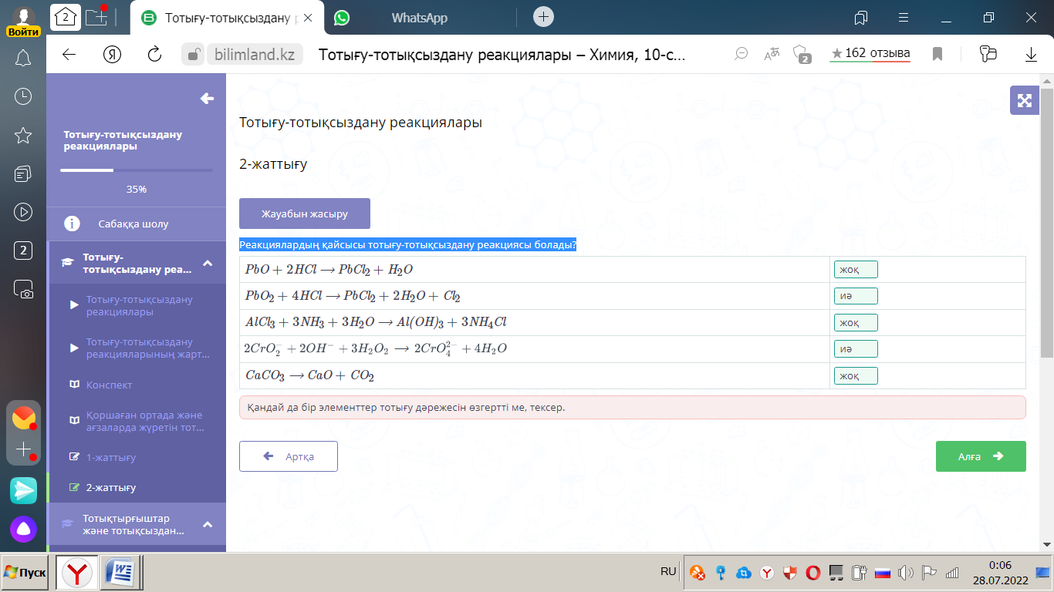  Қандай элементтер тотығу дәрежесін өзгертті, тексер  Сергіту сәті. «Заряд алу» әдісі арқылы (А. Ж. Егізбаев бойынша) | Оқушылар екі-екіден жұптасып, орындаған жұмыстарын бір-біріне түсіндіреді.  Оқушылар шеңбер құра тұрып, бір-бірінің қолдарынан ұстайды. Бастаушы қолды бір рет қысады, айналымда екі рет қысады, соңында үш рет қысады. Бұл бастаушыға айналым барысында өзі қанша заряд жібергеніне байланысты оралып келу керек. | Дескриптор:  - элементтердің тотығу дәрежесін анықтайды  1 балл  - ТТР ажырата алады  2 балл  Мақсаты: Оқушыны ұқыптылыққа, ынтымақтас-тыққа үйрету | Саралау: Бұл жерде саралаудың «Диалог және қолдау көрсету» тәсілі көрінеді.  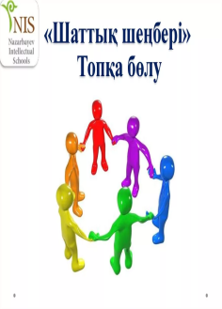
Функцио-налдық сауатты-лыққа бағыттал-ған тапсырма  «Миға шабуыл» әдісі  10 минут | Тапсырма 3. эксперимент видео көру  Назгүл алма және лимон шырынымен эксперимент жасамақ болды. Ол алманы екіге бөліп, кесілген жағымен жайпақ ыдысқа салды. Алманың бір бөлігіне лимон шырынын сығып тамызды. Біраз уақыттан кейін лимон шырынымен «қорғалған» бөлігінің ақ қалпында қалғанын, ал алманың «таза» бөлігі қарайғанын байқады.  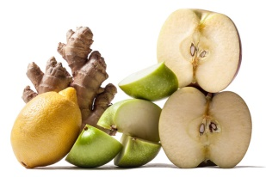  Сұрақ: Алманың «таза» бөлігі неліктен қарайды және қандай идея ұсынуға болады? | Оқушылар алған білімін саралап, тәжірибеге сүйеніп, өз ойын дұрыс мағынада білдіріп, талқылауға белсенділікпен қатысады  Тиімділігі: оқушының танымдық дағдысы артады. Сонымен қатар оқушыға сабақтың өмірмен байланысын көрсетеді және сабақтың тақырыбы мен мақсатын анықтауға мүмкіндік береді. Өз идеяларын ұсыну арқылы креативті ойлау дағдыларын дамытады. | Мақсаты: Жылдам әрі функционалды түрде сыни ойлануды дамыту.  Дескриптор:  -тәжірибені көреді;  -алған білімін саралайды;  -өз идеясын ұсынады. | https://youtu.be/5wGBPp7w8xM
Сабақты бекіту  10 минут | Сабақта пайдаланылған мәліметтер мен оқулықта берілген мәліметтерді пайдалану арқылы ғаламтор желісінде «Kahoot» ойынын ойнату | 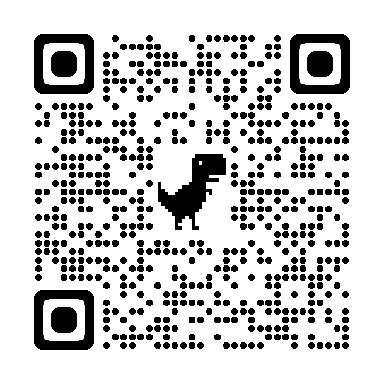 | Дескриптор:  - тотығу және тотықсыздану процесін сипаттай алады | WI-FI желі смартфон https://kahoot.it  https://play.kahoot.it/v2/lobby?quizId=42242aff-ef38-4b73-acb1-f8127b4980be
Сабақтың соңы  Рефлексия  Екі жұлдыз, бір тілек» әдісі  2 минут  Үй тапсырмасы  Бағалау  және кері байланыс  «БББ» немесе «Маркировка кестесі» әдісі  3 минут | Сабақты қорытындылау мақсатында оқушылардың сабаққа деген көзқарасын, рефлексиясын стикерге жазғызады  Мақсаты: Оқушы алған білімін саралай білуге дағдыланады.  184 – бет. № 1-4 тапсырмалар  Білемін Білдім Білгім келеді | Бүгінгі сабақта 2 түрлі ұнаған бөлімді және мұғалімге 1 тілек немесе ұсыныс жазады.  Оқушылар бүгінгі сабақтың мақсатына жеткізетін тапсырмалар орындауына қарай, өз түсінгенін, пікірін, өз ойын айту арқылы сабаққа қорытынды жасайды.  Кестеде 3 бөлік бар. Оқушы сабақ барысындағы тапсырмаларды орындай отырып толтырады. Негізгі талап-оқушылардағы жинақтаған деректер өз ойымен жазылады. | Саралау: Бұл кезеңде саралаудың «Қорытынды» тәсілі көрінеді.  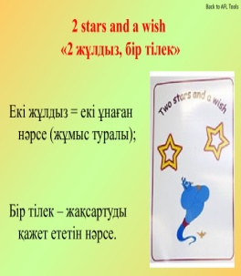  БББ парағы бойынша оқушылардың сабаққа қатынасу белсенділігі бағаланады. | Тиімділігі: Тақырып бойынша оқушылардың пікірін анықтайды. Жинақталған деректердің құнды болуын қадағалайды.  Бұл әдіс мұғалімге әр оқушыны бақылауға, оған сабақ соңында баға қоюға мүмкіндік береді.

